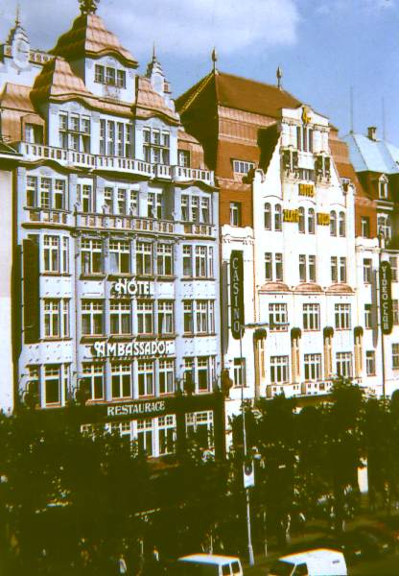
Hotel AMBASSADOR 
Tel : 02/2419 3111, 2419 3121
Fax : 02/2422 6167
Adres : Vaclavske namesti 5-7, Praha 1
Web : www.travelguide.cz/hg/default.asp?Search=True&iID=86
www.ambassador.cz
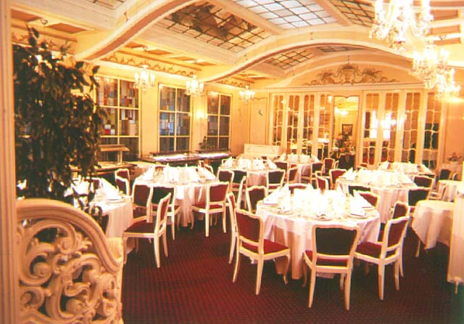
Kapasite:
Yatak sayısı : 300
Restorant : 120
Şarap Bar : 80
Lounge : 200
Banket Salonu : 600

Otelde:
Lobby, bar, Plzenska rychta restorant, Halali restorant,
Casino, kuru temizleme, konferans salonu, oda servisi.

Kahvaltı (açık büfe)

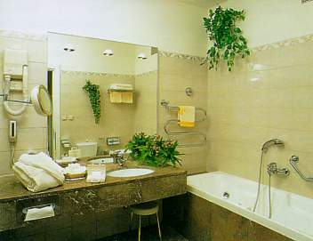
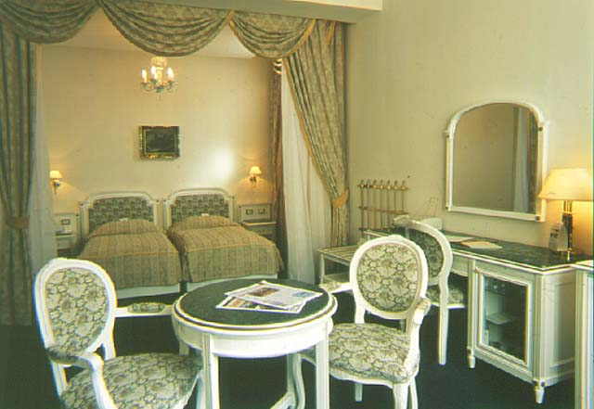
Odalarda:
TV, uydu yayın,
kasa, klima, minibar,
saç kurutma makinası,
küvet, WC.

Otelden Merkeze Ulaşım:
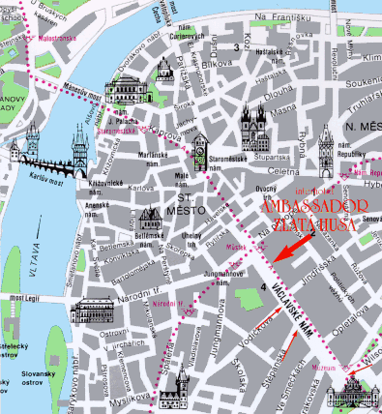
Otel merkezde olup şehir merkezindeki
iki büyük meydan dan biri olan Vaclavske
Meydanı cephelidir ve 5 katlı Bata alış-veriş
merkezinin tam karşısındadır. Dolayısıyla
her yere yürüyüş mesafesindedir.
